Война у порога: где же «великое человечество»?
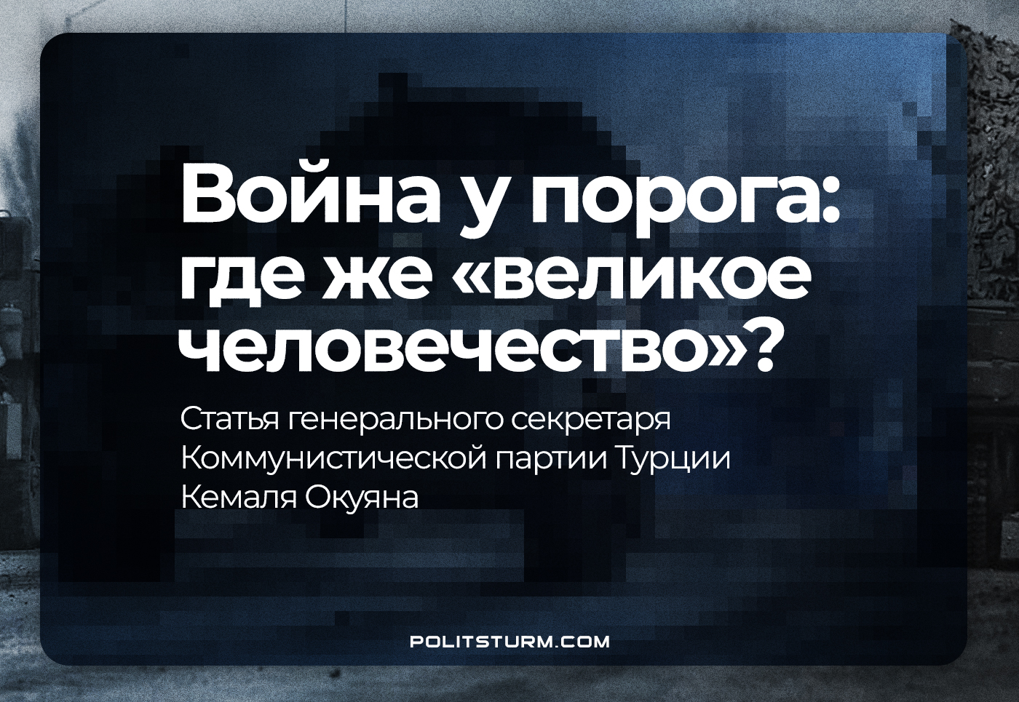

Оригинальная статья
2022-02-27
8 мин. на чтение

От редакции: мы представляем вашему вниманию перевод статьи генерального секретаря Коммунистической партии Турции Кемаля Окуяна «Война у порога: где же великое человечество?», опубликованной на сайте КПТ 25 февраля. Необычное название статьи отсылает к стихотворению «Великое человечество» поэта-коммуниста Назыма Хикмета – «турецкого Маяковского». Под великим человечеством поэт понимал трудящихся – большинство населения Земли. «Хлеба хватает для всех, кроме великого человечества, как и риса, и сахара, и ткани, и книг. Для всех, но не для великого человечества» – пишет Хикмет. Данная статья – хороший пример того, что в международном коммунистическом движении есть люди и организации, трезво оценивающие ситуацию и не поддерживающие тех или иных империалистов в этой войне.
* * *
Войны остановят те, кому они не несут никаких прибылей. Тогда наш мир проснётся от этого кошмара, когда поднимется великое человечество.
Двадцать миллионов человек погибло и столько же было ранено в Первой мировой войне.
Сильное, массовое движение рабочего класса имело большой вес в Европе до этой кровавой войны. Рабочее движение было, естественно, против войны между империалистами, выступало против милитаристских действий своих правительств, организовывало массовые демонстрации, подчеркивая, что оружие не должно быть направлено на народы «соперничающих» стран.
Германия и Франция были двумя соседями и великими державами на грани конфликта; рабочее движение, руководимое социалистами, отвечало песнями мира на боевые барабаны господ.
Смогли бы Германия и Франция обрушиться друг на друга в обстановке резкого противодействия войне на фабриках, улицах и в бедных кварталах?
Они не могли.
Обе империалистические страны быстро приняли меры, чтобы избавиться от этой проблемы. Они учинили расправу над решительными противниками войны, включая известного француза Жана Жореса.
Они были убиты.
Ошибка при загрузке изображения
Они побудили так называемых «социалистических» писак строчить о том, какой полезной была бы война для свободы, демократии и даже для рабочих. Они начали рассказывать сладкие истории французскому рабочему, и такие же – немецкому рабочему.
Затем они пошли к «социалистическим» парламентариям, которые вцепились в свои кресла, которые не хотели расставаться с льготами, дарованными существующим режимом, и которые уже давно предали свои социалистические убеждения, и сказали им:«Вы нужны стране».
В течение недели миллионы рабочих в Европе, решительно выступавшие против войны, были сбиты с толку и остались без руководства. Их забирали из забастовочных палаток, из их бедных жилищ и грузили в поезда на фронт, чтобы убивать своих братьев в других странах.
Все это произошло за неделю.
И?
Человечество не смогло предотвратить войну, даже когда была огромная оппозиция войне, когда было широко развитое рабочее движение.
Однако человечество сумело выйти из войны, не потеряв благородства. В отличие от социал-демократов в Германии и Франции, которые пошли на поводу у своих господ, революционные вожди в России осмелились сказать: «Мы не будем сражаться за царя и господ» – и сдержали своё слово.
На третий год войны это революционное руководство позволило российским рабочим и крестьянам взять власть в свои руки, и так начался процесс создания Советского Союза.
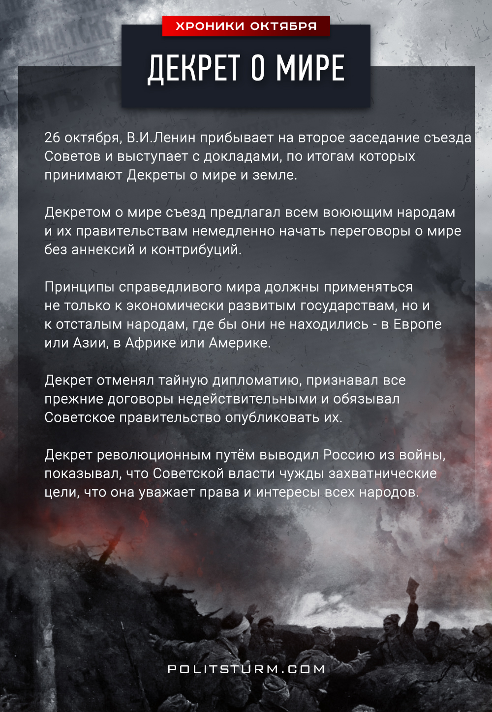
Декрет о мире, принятый большевиками в ходе первых дней Октябрьской революции.
Трудящиеся Германии, которых толкнули в эту ужасную войну благодаря предательству социал-демократов, подняли восстание в 1918 году, помогая закончить войну, разрушить Германскую империю, и заставить правящие круги Германии объявить республику. Если бы подлые лидеры социал-демократии не пришли на помощь немецким монополиям, в 1919 году Германия стала бы Советской республикой.
Рабочий класс не смог предотвратить начало Первой мировой войны из-за предательства своих лидеров, но он сыграл ключевую роль в прекращении этой войны.
Они предали великое человечество в 1914-м году, но в 1917-м и 1918-м годах оно вновь появилось на сцене истории в своем рабочем комбинезоне!
Так где же теперь это великое человечество, когда НАТО – военная террористическая организация западных империалистических стран – пытается расширяться на восток, а капиталистическая Российская Федерация, созданная в результате распада Советского Союза с помощью контрреволюции, пытается остановить это расширение при помощи национализма и милитаризма?
Европейский рабочий класс проявляет активность, но рабочего движения нет, потому что нет руководства. Если рабочий класс не выступит против коррумпированной, эксплуататорской капиталистической системы, то, к сожалению, он не сыграет никакой роли. Большинство левых, обязанностью которых было возглавить рабочий класс и проложить ему путь, стало частью существующего политического режима. «Коммунистические» партии, от которых ждали иного подхода, встали на тот же путь, за исключением некоторых достойных и решительных примеров.
Мы говорим: принципы, принципы, принципы. Что касается сегодняшних событий, то некоторые принципы, которые могут казаться ненужными мелочами, в критические моменты спасают жизни.
Европейские левые встали на сторону империалистов, когда распался Советский Союз.
Европейские левые поддерживали лживые слова о том, что «Европейский союз является гарантией демократии и свобод».
Европейские левые молчали, когда Югославию разрывали на части кровавой операцией НАТО, а самые бесстыдные из них аплодировали этой операции.
Европейские левые навязали трудящимся миф о том, что социализм – проект не сегодняшнего дня, а далекого будущего, несмотря на то, что еще со второй половины XIX века пролетариат говорит: «Время для социализма пришло».
Великое человечество в замешательстве, его воля сломлена.
Теперь, среди тех же европейских левых, одна часть встала на службу натовской пропаганде и призывает защитить европейскую цивилизацию от «русских варваров», а другая восторгается речами Путина о защите интересов российских олигархов.
Так где же великое человечество? Слышен ли его голос в Берлине, в Париже, в Москве или в Киеве?
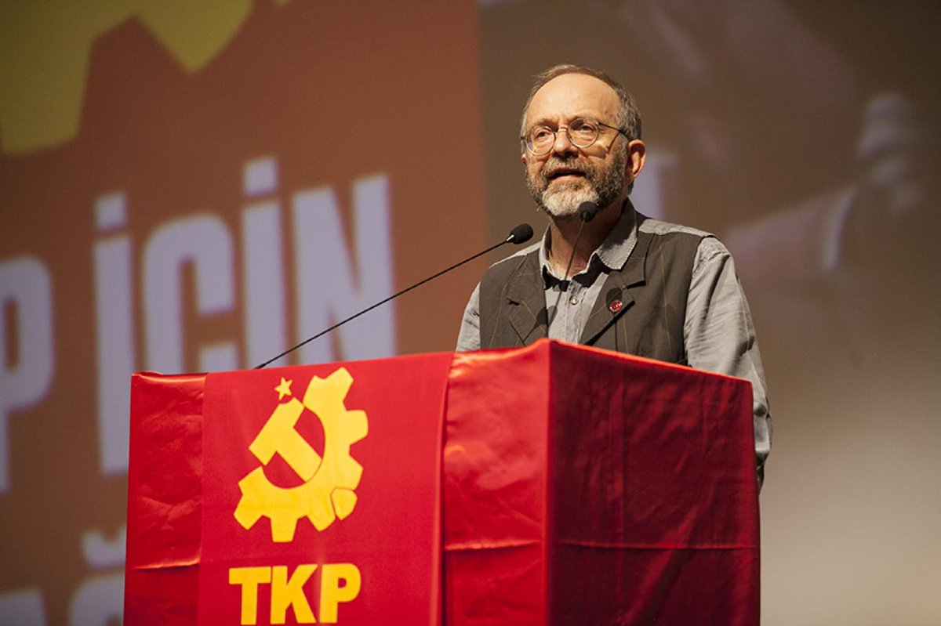
Кемаль Окуян – генеральный секретарь Коммунистической партии Турции
Или великое человечество считает, что НАТО можно уничтожить националистами из другого лагеря, новой мировой войной, которая способна стать ядерной?
Необходимо уяснить, что империализм нельзя победить путём военной агрессии другого империалиста. Империализм может быть побежден только волей трудящихся, путём разрушения его основы.
Его основа одинаковая, будь то Нью-Йорк, Берлин, Лондон, Варшава или Петербург – капитализм.
Принципы, принципы, принципы…
Великое человечество сможет встать на ноги, только разорвав с беспринципной политикой европейских левых, распространившейся по миру; политикой подчинения капитализму, опоры на капиталистический порядок и его составные части.
Потому что великое человечество продолжает существовать. Работник доставки, который требует справедливости – часть этого человечества; борьба работника текстильной промышленности – проявление этого самого великого человечества. Великое человечество – это сопротивляющийся работник металлургической промышленности, это бастующий медицинский работник.
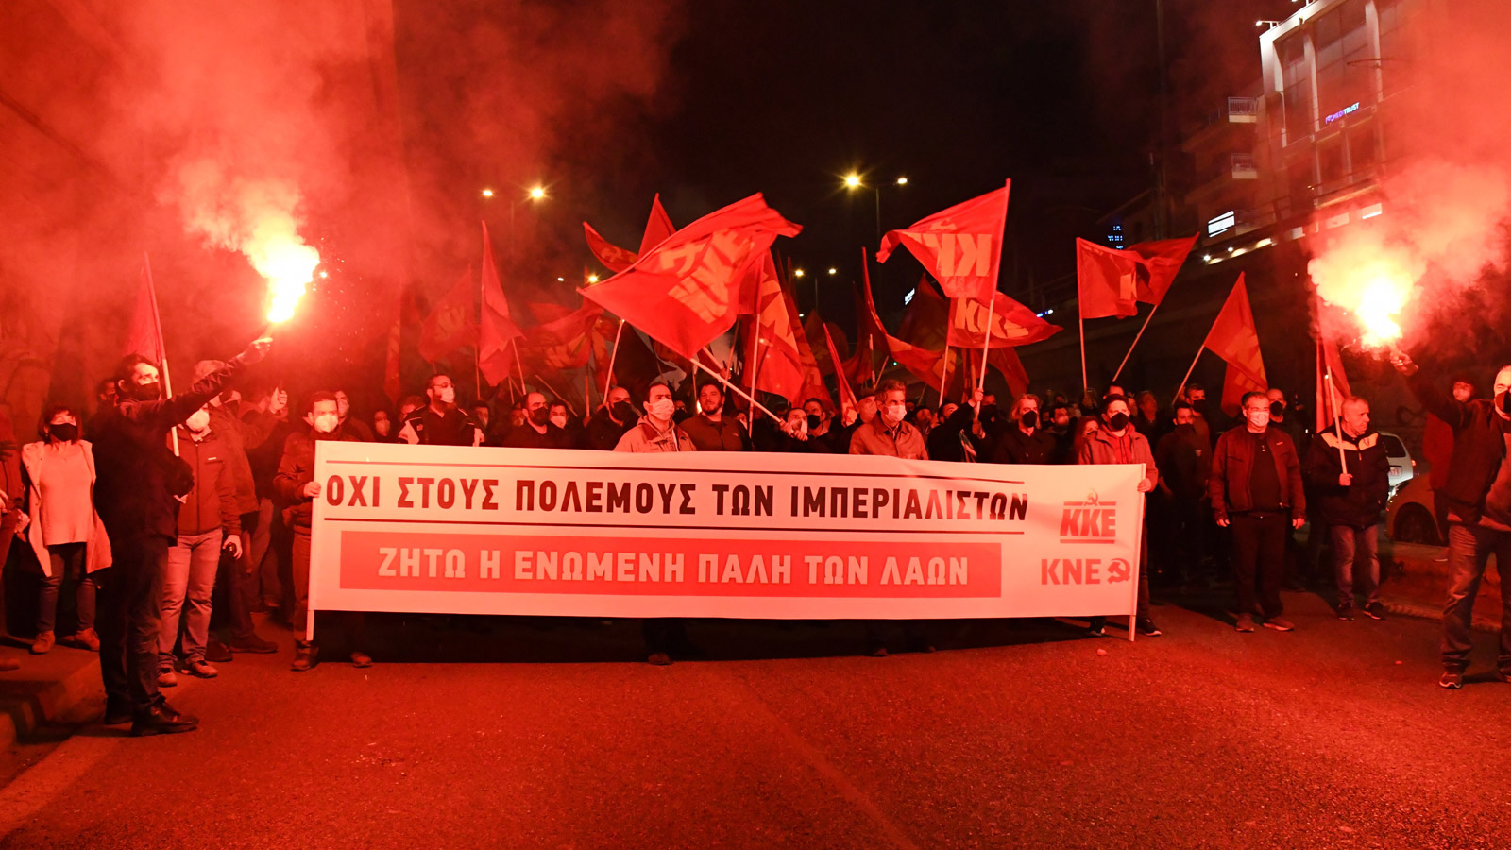
Антивоенная демонстрация Коммунистической партии Греции. 25 февраля 2022 года.
И это великое человечество есть везде.
Оно не допустит направить себя по неправильному пути; оно обязательно проявит своё влияние.
Принципы спасают жизни.
Не следует заигрывать с империализмом и реакцией. Национализм – не решение проблемы; это идеология, которая настраивает людей друг против друга. Невозможно подвергнуть что-либо сомнению, не ставя вопрос о верховенстве капитала; не существует «гуманной», «прогрессивной» или «цивилизованной» эксплуатации.
Все крупные войны начинались тогда, когда массы соглашались с тем, что у рабочих и их начальников существуют высшие и общие интересы.
Например, ложь о том, что мы находимся в одной лодке…
Во всех великих войнах не только оружейные монополии, но и крупные компании, которые быстро приспосабливались к ситуации, делали на этом огромные прибыли, в то время как бедняки душили друг друга на фронте.
Как только лозунг «Моя нация более сильная, более святая и праведная по сравнению с вашей« оказывается в почёте, как только эта чушь приобретает характер истины – великое человечество оказывается в проигрыше, а империалисты празднуют победу.
Войны остановят те, кому они не несут никаких прибылей.
Тогда наш мир проснётся от этого кошмара, когда поднимется великое человечество.
Оригинал статьи на турецком языке: https://haber.sol.org.tr/yazar/savas-kapida-buyuk-insanlik-nerede-327206

Оригинальная статья

